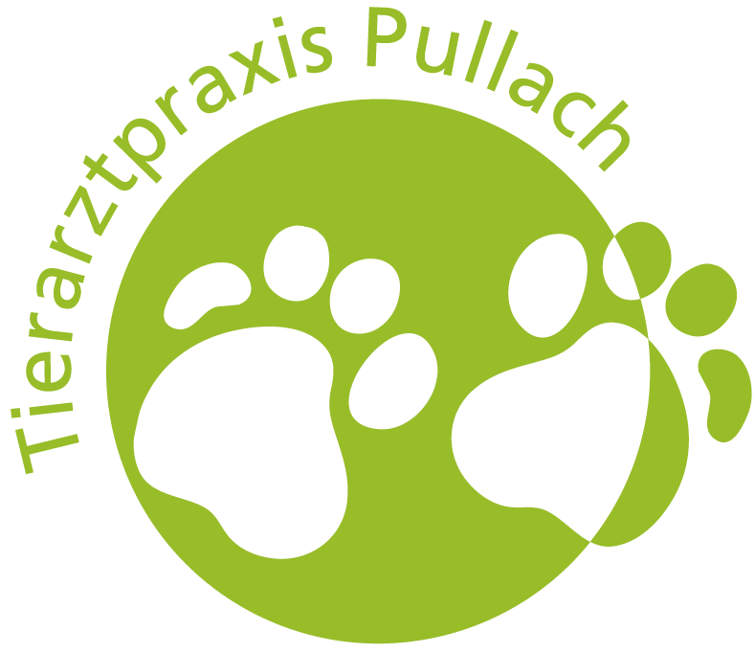

Einverständniserklärung

Hiermit bestätige ich …................................................................................................................ mein Einverständnis, dass an meinem Tier …................................................ in der Tierarztpraxis Pullach eine Zahnsanierung in Narkose durchgeführt wird.
Eine Zahnsanierung umfasst in der Regel die Entfernung von Zahnstein, sowie wenn nötig, die Anfertigung von intraoralen Röntgenaufnahmen und Zahnextraktionen.

□ bei unvorhergesehen notwendigen Zahnextraktionen möchte ich telefonisch während des
Eingriffes informiert werden

Ihr Tier wird in Kürze einer Narkose unterzogen. Diese kann für bestimmte Zusatzleistungen genutzt werden, die am wachen Tier nicht, nur eingeschränkt oder schlechter durchführbar wären. Folgende Zusatzleistungen sollen im Rahmen der anstehenden Narkose durchgeführt werden (bitte ankreuzen):

□ Krallen kürzen □ Ohren säubern/spülen □ Analdrüse entleeren/spülen

□ Röntgenaufnahmen □ Ultraschalluntersuchung □ Blut- & Urinuntersuchung

□ andere: …........................................................................................................................................

Datum:
Termin

Uhrzeit:

BITTE 12 STUNDEN NÜCHTERN LASSEN!

Ich bestätige mit meiner Unterschrift, dass ich über Risiken und Nebenwirkungen der Narkose und des geplanten Eingriffs vollumfänglich informiert wurde und sie verstanden habe. Alle meine diesbezüglichen Fragen wurden zu meiner Zufriedenheit beantwortet.

….........................................................................................................................................................
Ort, Datum Unterschrift

Bitte lesen Sie auch die Informationen auf der Rückseite!

Informationen zur Narkose

- Was ist eine Narkose?

Unter Narkose versteht man die medikamentöse Betäubung und Schmerzausschaltung eines Patienten zum Zwecke eines operativen Eingriffes oder einer Manipulation, die im wachen Zustand nicht möglich wäre. Die Auswahl der Medikamente (Narkotika) wird auf die speziellen Bedürfnisse des einzelnen Tieres zugeschnitten. Ausschlaggebend sind die Tierart, das Alter des Tieres, die Art des Eingriffes und Vorerkrankungen.

- Was versteht man unter einem Narkoserisiko?

Narkosen sind heute sicherer als je zuvor, jedoch haben selbst modernste Narkotika, neben der gewünschten Wirkung, auch Auswirkungen auf andere Körperfunktionen (z.B. Kreislauf, Atmung und die Regulation der Körpertemperatur). Dies kann zu unerwünschten Nebenwirkungen führen. So genannte Narkosezwischenfälle lassen sich auch bei größter Sorgfalt nicht völlig ausschließen und können in sehr seltenen Fällen sogar zum Tod des Patienten führen.

- Wie groß ist das Narkoserisiko?

Das Ausmaß des Narkoserisikos hängt hauptsächlich von der Grunderkrankung (Grund der Operation) und weiteren Erkrankungen (Vorerkrankungen) ab. Viele Erkrankungen der Organsysteme sind in frühen Stadien völlig symptomlos und lassen sich nur mit speziellen Untersuchungen nachweisen. Da die Wahrscheinlichkeit bestimmter Erkrankungen mit dem Alter zunimmt, ist das Risiko bei älteren Patienten tendenziell größer.

- Wie kann das Narkoserisiko minimiert werden?

Bei bestimmten Eingriffen und beim Narkotisieren älterer Patienten sind gewisse Voruntersuchungen empfehlenswert. Insbesondere Erkrankungen des Herz-Kreislauf-Systems, sowie von Leber und Nieren, können den Narkoseverlauf erheblich beeinflussen und sollten so weit wie möglich abgeklärt werden. Fragen Sie uns, welche Untersuchungen wir speziell für Ihr Tier empfehlen.

Bei Eingriffen über 30 Minuten empfehlen wir sowohl eine engmaschigere Narkoseüberwachung durch eine unsere Mitarbeiterinnen (im Gegensatz zur reinen Pulsoximetrie bei kürzeren Eingriffen), als auch eine Inhalationsnarkose, da diese besser steuerbar ist.
Beides ist mit einem erhöhten Kostenaufwand verbunden.
Wenn Sie dies nicht wünschen, weisen Sie uns bitte vor der Operation ausdrücklich darauf hin!

